Proměny informování o výbuchu v Černobylu v květnu 1986

Anotace

Pracovní list žáky středních škol seznámí s proměnou zpráv o Černobylu, které se během prvního měsíce po havárii objevovaly v československém tisku. Žáci budou v pracovním listu číst dva novinové články z Rudého práva, první z 1. května 1986 a druhý z 26. května 1986. Zatímco první článek klade důraz na stabilizaci veřejného mínění a snaží se vzbudit dojem, že je vše pod kontrolou, v článku z konce května se čtenář dozvídá, že stále ještě probíhá chlazení reaktoru kapalným dusíkem, tedy že i měsíc po výbuchu je situace vážná.

Porovnáním článků by žáci měli dospět k tomu, že v informacích o dění v elektrárně je určitý rozpor, a měli by být schopni identifikovat problematická místa.

Cílová skupina
Pracovní list je určen pro žáky SŠ.

Vzdělávací cíl
- Žáci provedou obsahovou analýzu dobového zpravodajství.
- Žáci provedou obsahovou analýzu a komparaci dobových novinových článků.

Rozvíjené kompetence a gramotnosti
Vizuální gramotnost
Čtenářská a pisatelská gramotnost
Kompetence k řešení problémů

Pomůcky a další zdroje
Nejsou potřeba.

Celková časová náročnost
Pracovní list je koncipován tak, aby byl zvládnutelný během 45 minut.

Postup výuky
- Žáci se podívají na ukázku a zapíšou si informace, které se z ní dozvěděli. (5 min)
- Žáci si přečtou první novinový článek a vypracují úkoly podle zadání. (10 min)
- Žáci si přečtou druhý novinový článek a vypracují úkoly podle zadání. (10 min)
- Na základě předchozí četby a zhlédnuté videoukázky se pokusí vysvětlit, v čem se od sebe novinové články liší. Měli by identifikovat rozdílná místa v textech. (10 min)
- Závěrečná evaluace (3 min)

Proměny informování o výbuchu v Černobylu v květnu 1986

Video: Černobylská havárie v Československém zpravodajství

- Podívejte se na videoukázku. Jedná se o první zprávu o havárii v Černobylu, kterou přinesla Československá televize na konci dubna roku 1986. Co divákům zpráva sdělila?

………………………………………………………………………………………………………………………………………………………………………………………………………………………………………………………………………………………………………………………………………………………………...........
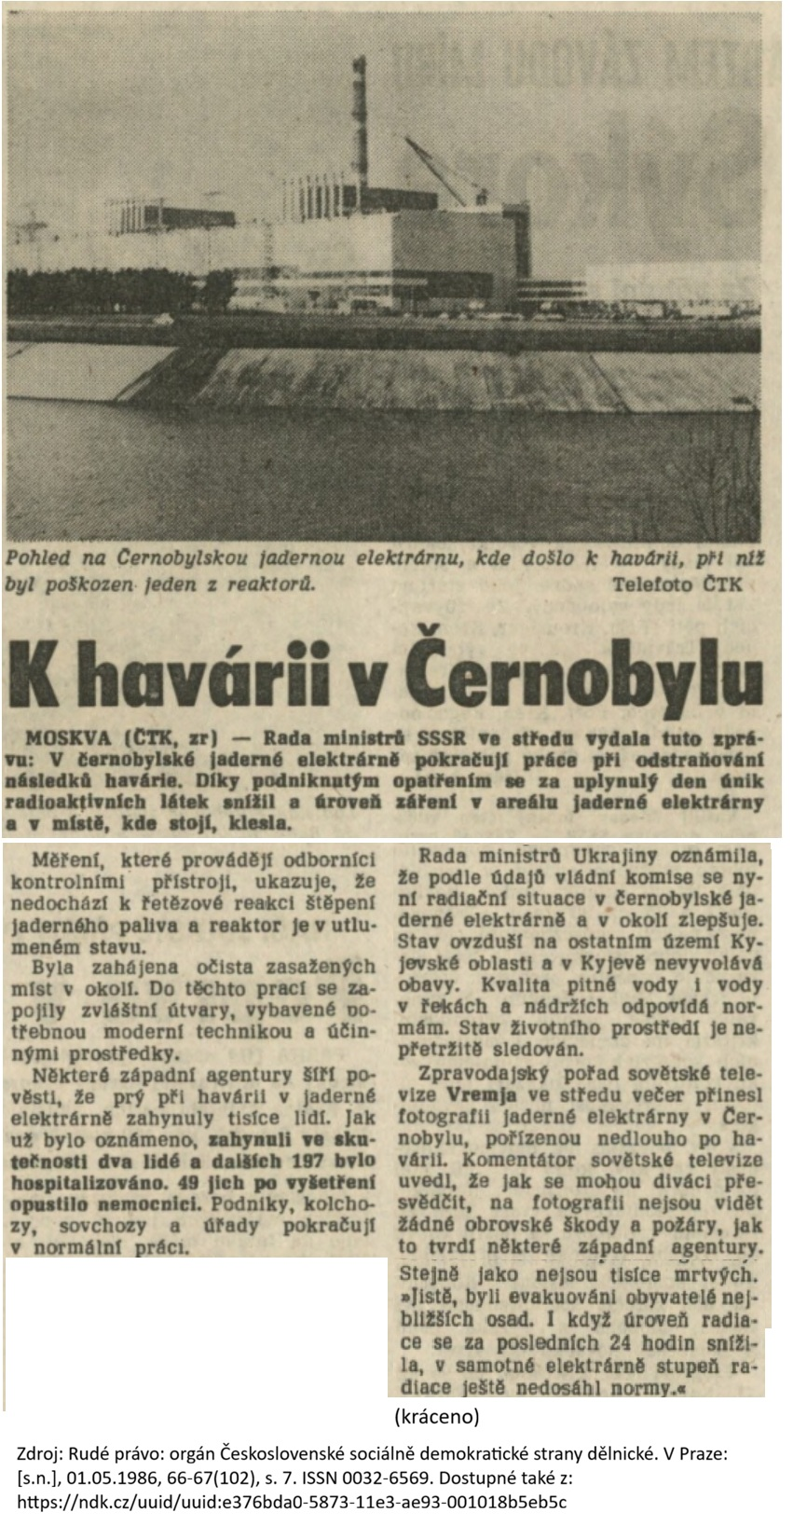
- Přečtěte si následující článek, který vyšel v Rudém Právu 1. května 1986. Jedná se o druhý článek, který v těchto novinách po havárii vyšel. V textu si vyznačte podstatné informace.
- V jakém stavu byl v dané chvíli reaktor?
..............................................................
..............................................................
..............................................................
- Jaké práce probíhají?
..............................................................
..............................................................
..............................................................
..............................................................
..............................................................
- Jaká je úroveň radiace?
.............................................................
.............................................................
.............................................................
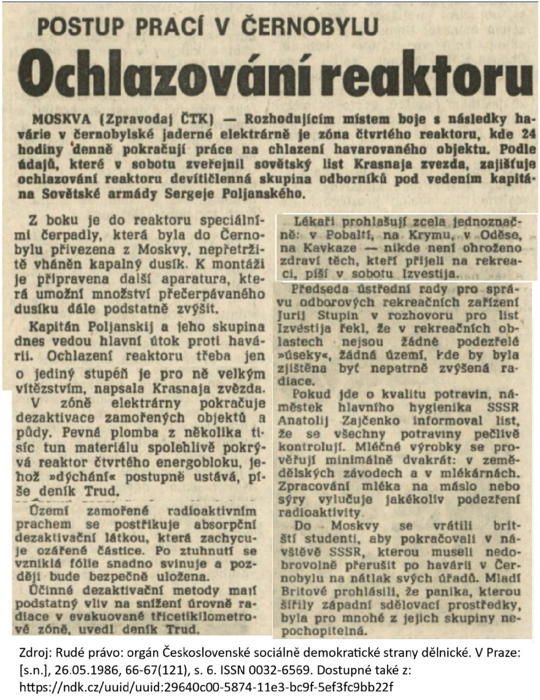
- Nyní si přečtěte článek, který v Rudém právu vyšel přesně měsíc po výbuchu jaderného reaktoru, 26. května 1986.
- V jakém stavu byla v té době jaderná elektrárna?
........................................................
........................................................
........................................................
........................................................
........................................................
- Jaké práce na ní probíhaly?
........................................................
........................................................
........................................................
................................................................................................................................................................

4. Na základě zhlédnuté ukázky a přečtení obou článků se pokuste identifikovat, jak se během prvního měsíce po výbuchu jaderného reaktoru proměnilo informování o dění v Černobylu. Najděte alespoň dva body, ve kterých se texty od sebe odlišují. Zamyslete se, proč u novinového článku z 1. května byla použita právě daná fotografie elektrárny.
...............................................................................................................................................................................................................................................................................................................................................................................................................................................................................................................................................................................................................................................................................................................................................................................................................................................................................................................................................................................................

Co jsem se touto aktivitou naučil(a):

………………………………………………………………………………………………………………………………………………………………………………………………………………………………………………………………………………………………………………………………………………………………………………………………………………………………………………………………………………………………………………………………………………………………………………………………………………………………………………………………………………………………………………………………………………

 Autor: KS
Toto dílo je licencováno pod licencí Creative Commons [CC BY-NC 4.0]. Licenční podmínky navštivte na adrese [https://creativecommons.org/choose/?lang=cs].

